台北市立松山高中九十四學年第一學期第二次期中考試一年級地理科試題
一年 班 座號 姓名
做答說明：請選出一個最適當的答案。1~28題，每題1.5分，29~57題，每題2分。答錯不倒扣分。
一、選擇題：
1.下圖顯示某一海岸地形形成的四個階段，請問此種新形成的地形是：(A)海灘 (B)三角洲 (C)濱外沙洲 (D)海蝕平臺。
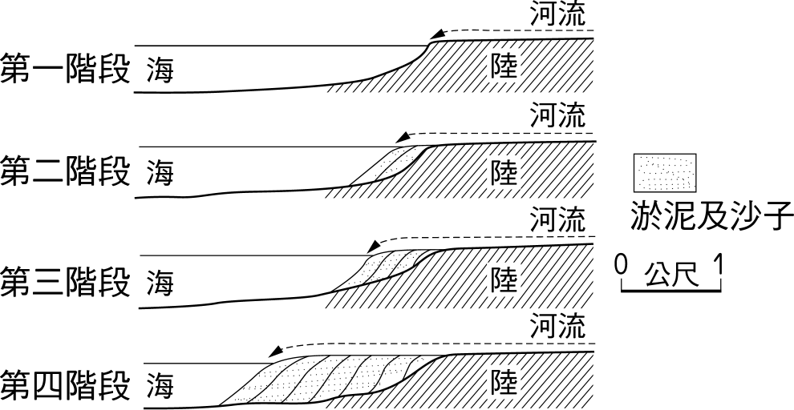

2. 北部濱海公路，沿途可以看到許多海蝕地形，如：(甲)海蝕門；(乙)海蝕柱；(丙)海蝕崖； (丁)海蝕凹壁；(戊)海蝕洞。若這些地形的生成有其先後次序，則依序是：(A)丁丙甲戊乙 (B)丙甲乙丁戊 (C)甲乙丙丁戊 (D)丙丁戊甲乙。
3.在野柳的海岸底岩上發現岩塊表層均有一圈顏色深紅的紋路，該現象主要是由何種作用造成？(A)化學風化作用 (B)崩壞作用 (C)物理風化作用 (D)火山作用 (E)侵蝕作用。
4.有關全球水資源分布的敘述，下列何者正確？(A)全球水資源中，以逕流占大部分 (B)全球缺水較多的地區在緯度20°~30°，主因是蒸發旺盛 (C)赤道地區降雨多且蒸發量大，大致為水平衡區 (D)地表上的淡水資源大多儲存在地下水中 (E)水汙染問題嚴重，且地球上的水為不可更新資源，應合理使用。

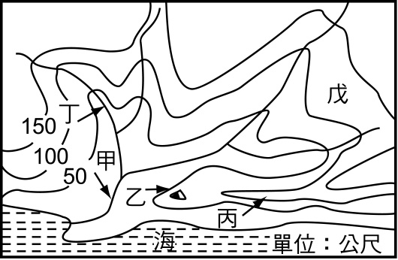
5.下表為某河流域中的甲、乙、丙、丁、戊五地所做的深度、流速、寬度等測量統計，僅就表中資料來看，此五地中何地河流堆積作用最顯著？(A)乙 (B)丙 (C)丁 (D)戊。
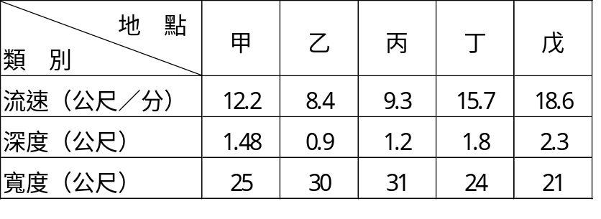

6. 右圖為等高線地形圖，若該區陸地下沉70公尺，則將會有哪些地形出現？(甲)甲地河流回春；(乙)乙地形成島嶼；(丙)丙地為岬角；(丁)丁地為沙嘴；(戊)戊地為海蝕平臺 (A)甲乙 (B)甲戊 (C)乙丙 (D)丙丁。

7.內營力構成地表的原始地貌，下列地形中，何者主要由內營力造成？(A)新疆天山山脈 (B)野柳的蕈岩 (C)墾丁的石灰岩洞 (D)陝西省北部的黃土 (E)基隆河的曲流。
8.阿寶住在美國東南岸，想搭船到西班牙遊玩，請問船隻可利用哪些洋流助航？(A)黑潮→北太平洋洋流→加利福尼亞涼流 (B)墨西哥灣流→北大西洋暖流→加那利涼流 (C)巴西暖流→西風漂流→本吉拉涼流 (D)東澳暖流→西風漂流→秘魯涼流。
9.下表是甲地的水平衡資料，根據此資料，以下哪些敘述正確？(甲)全年而言，甲地屬缺水區；(乙)甲地屬於季節性的缺水；(丙)甲地的各月降水量多寡，主要受各月均溫高低的影響； (丁)甲地各月可能蒸發散量，主要受各月均溫高低的影響；(戊)甲地的缺水季節分布，同時受到降水量與可能蒸發散量兩個因素的影響。正確的完整答案是：(A)甲丙丁 (B)乙丁戊 (C)甲丙戊 (D)乙丙丁 (E)乙丙戊。
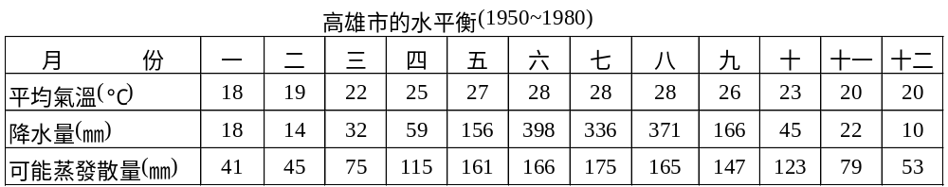

10.因岩層種類不同而形成不同的兩種地形，下列哪一組答案最能說明之？(A)單面山，角峰 (B)地塹，地壘 (C)灣澳，岬角 (D)斷層，褶曲 (E)峽谷，U型谷。
11.石灰岩地區常見的地形有：(甲)窪盆；(乙)殘丘；(丙)滲穴；(丁)錐丘，若按地形發育的演變順序排列，應為：(A)甲乙丙丁 (B)甲丙乙丁 (C)乙丙甲丁 (D)丙甲丁乙。

12.參考右圖簡易水循環圖，以全球水循環與水平衡的觀點
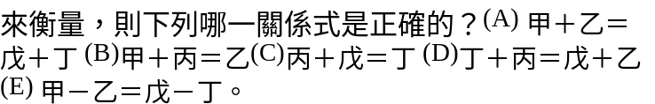

13.過度開發地下水，易引起：(甲)表土流失，土壤枯竭；(乙)如在海濱，易使地下水鹽化；(丙)加速地表植物枯死；(丁)海水入侵；(戊)地盤下陷。以上哪些正確？(A)甲乙丙 (B)乙丙戊 (C)甲丁戊 (D)乙丁戊 (E)甲丙丁。
14.(甲)水土保持欠佳；(乙)颱風，地震多；(丙)氣候乾燥；(丁)風化物質欠缺；(戊)新褶曲山地，坡度陡。每當颱風過後，南投神木村會出現土石流，其原因可能有：(A)甲乙丙 (B)乙丙丁 (C)丙丁戊 (D)甲乙丁 (E)甲乙戊
15.(甲)河階；(乙)谷灣；(丙)三角洲；(丁)峽谷；(戊)隆起珊瑚礁，哪些地形可以作為臺灣地形發生回春作用的證據？(A)甲丁戊 (B)甲乙丁 (C)乙丙戊 (D)乙丙丁 (E)丙丁戊。

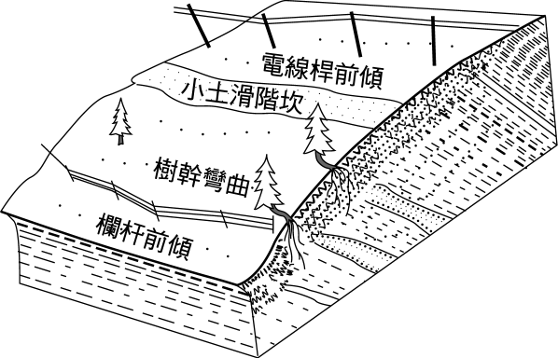
16.右圖為某種營力作用的地形，下列敘述哪些是正確的？(甲)是在緩慢而長期的重力作用下形成；(乙)為沿順向坡發生的山崩；(丙)短時間內不易察覺；(丁)因岩層冷熱的交替作用，使土石下滑；(戊)由於地殼變動而發生的變位：(A)甲丙 (B)甲丁 (C)乙丙 (D)乙丁 (E)丙戊。
17.阿琴考察臺灣西南部平原地區，發現有許多地名帶有「崙」字，例如：「崙背」、「三條崙」（雲林縣）、「金沙崙」（屏東縣）等，訪問當地長者，得知當地早年有小山丘存在。請問這些小山丘最可能的成因是：(A)褶曲隆起 (B)斷層上升 (C)河流堆積 (D)風力堆積 (E)差別風化。
18.挪威為峽灣地形發達的國家，形成峽灣地形的最主要原因是：(A)冰河外洗，冰磧堆積 (B)冰河侵蝕，海水入侵 (C)斷層陷落，海面上升 (D)岩性軟弱，海水侵蝕 (E)冰河溶化，地層下陷。
19.(甲)雨量稀少；(乙)日夜溫差大；(丙)地表植物茂盛的地區；(丁)地下水面高；(戊)晝夜溫度在0℃以下。以上哪些情況是容易形成風成地形的環境？(A)甲乙 (B)甲丁 (C)乙丙 (D)乙戊 (E)甲丁戊 。
( 繼 續 背 面 作 答 )
20.(甲)日本富士山；(乙)美國哥倫比亞高原；(丙)中國長白山地的天池；(丁)澎湖群島；以上哪些屬於鹽基性熔岩噴發後形成的地形：(A)甲乙 (B)乙丙 (C)甲丁 (D)乙丁 (E)丙丁。
21.黃土係由沙漠或冰緣區飄到他處堆積的一種土層，由黃土的哪一特性可證明其為崩解物質？ (A)細如花粉 (B)無顯著層理 (C)具壁立性 (D)透水性大 (E)顆粒常具稜角。

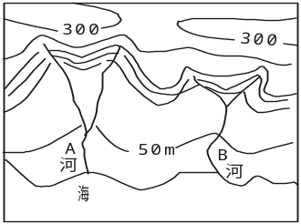

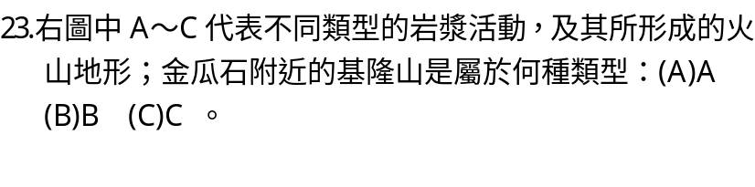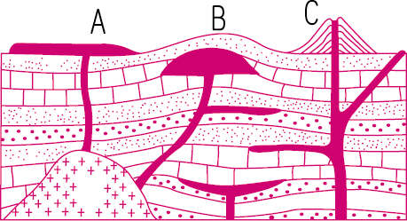

24.礫漠和砂質沙漠的比較，哪一項正確？(A)前者屬風積地形，後者屬風蝕地形 (B)兩者為分解作用盛行區 (C)兩者為物理風化盛行區 (D)新疆的塔克拉馬干沙漠屬於前者 (E)蒙古的戈壁屬於後者。

二、整合題：
◎右圖為玉山國家公園的金門銅大斷崖示意圖，北側的陳有蘭溪河谷比南側荖濃溪為陡峻，造成陳有蘭溪侵蝕急速，形成劇烈山崩。侵蝕已達兩河分水嶺，陳有蘭溪將會襲奪荖濃溪。請依圖回答下列25~28題：
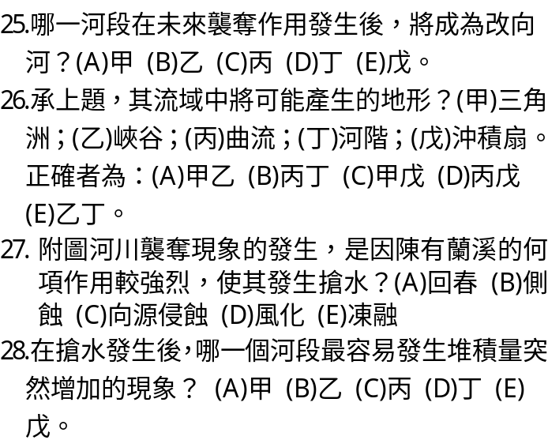 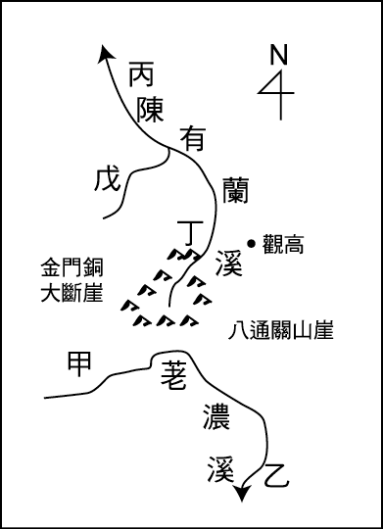

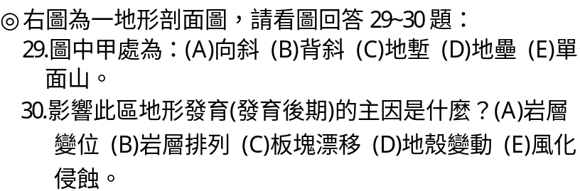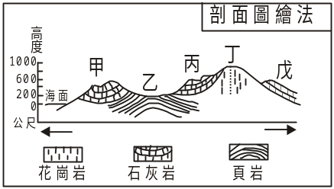

◎右圖中：為一條河流略圖，為該河某一斷面的剖面圖，請看圖回答31~33題：
31.剖面圖所示者為中的哪些斷面？(A)甲戊 (B)甲丁 (C)乙丁 (D)丙戊。
32.如要選擇河岸為居家住所，以何處較為安全？(A)甲丁 (B)甲戊 (C)乙戊 (D)丙丁。
33.在附圖的剖面圖中，左岸和右岸地形的比較如下表，正確的項目有哪幾項？(A) a b (B) b c (C) c d (D) d e。
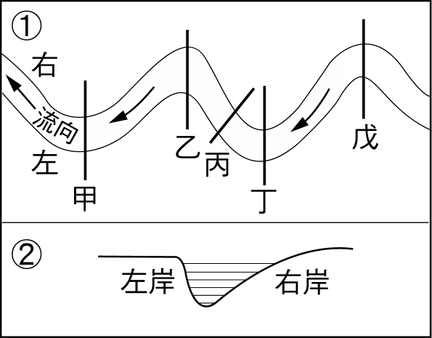

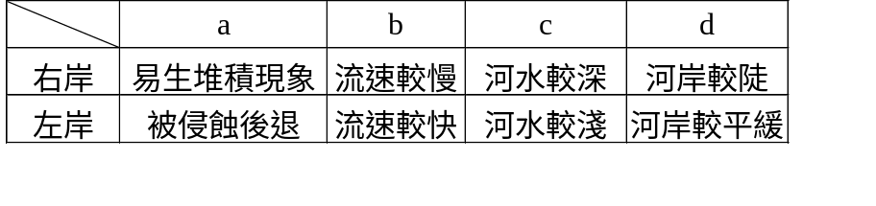

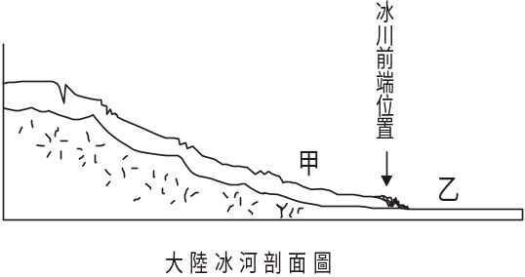
◎右圖為冰河剖面圖，請看圖回答34~35題：
34.乙區所見地形為：(A)冰磧平原 (B)U形谷 (C)槽湖 (D)外洗平原 (E)峽灣。

35.甲區的堆積物質大小排列，應如下列何者？
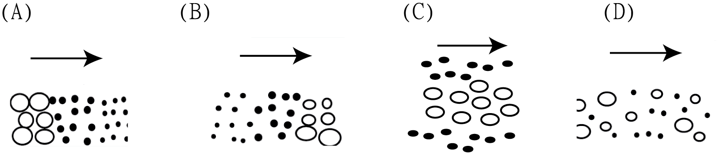

◎下圖為地下水剖面示意圖，請閱讀後，回答36~38題：
36.剖面圖中，地下水因壓力而自然湧流至地面的水井是：(A)A (B)B (C)C (D)D (E)G。
37.承上題，自流井形成的條件有：(甲)井深至受壓地下水層；(乙)井高於受壓水面；(丙)含水層傾斜；(丁)地下水面和地面交切；(戊)水源補注充足。正確的是：(A)甲乙丙 (B)乙丙丁 (C)丙丁戊 (D)甲乙丁 (E)甲丙戊。
38.坎井是取用哪一部分地下水？(A)H (B)I (C)J (D)E (E)F。
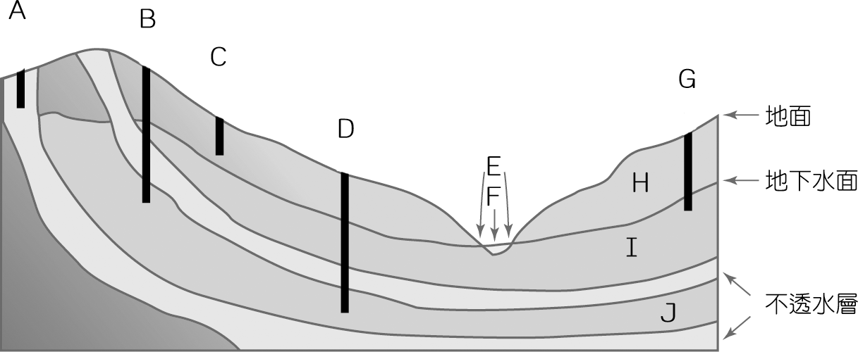

( 繼 續 下 頁 作 答 )
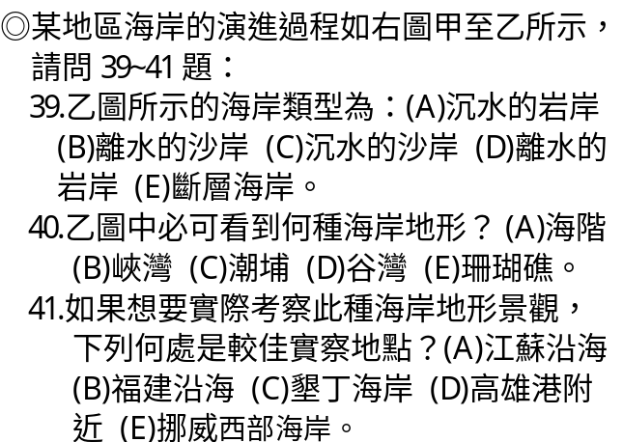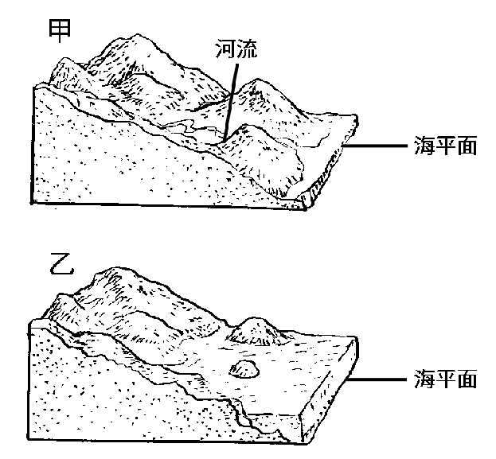

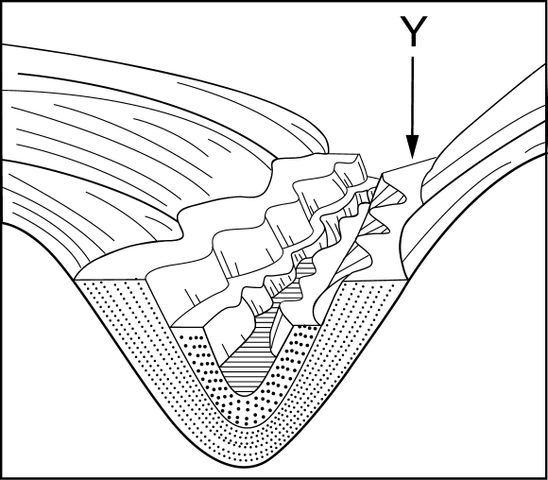
◎阿華實察某河流地形時，觀察到該河流域中出現如右圖的景觀。請依圖回答42~44題：
42.圖中所示的地形是：(A)河階 (B)曲流 (C)襲奪彎 (D)三角洲
(E)沖積扇。
43.這種地形是哪兩種營力交互作用形成的：(A)堆積與侵蝕
(B)風化與崩壞 (C)褶曲與斷層 (D)溶蝕與塌陷 (E)風積與風蝕。
44.此種地形陸續出現於河流沿岸，顯示該地區可能發生過下列
什麼現象：(甲)褶曲；(乙)陸降海升；(丙)河流侵蝕基準下移；
(丁)河流流量增加；(戊)河流搬運物質增加。正確且完整的答案是？(A)甲乙 (B)甲丙
(C)乙戊 (D)丙丁 (E)丁戊。

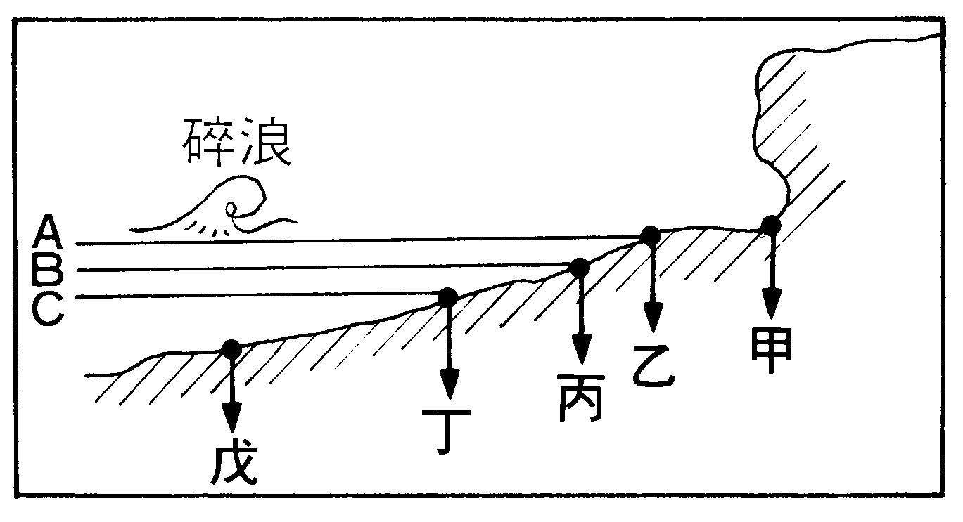
◎右圖為某海岸剖面圖，A~C代表海面，依圖回答下列45~47題：
45.何處為海岸線所在？(A)甲 (B)乙 (C)丙 (D)丁 (E)戊。
46.若其構成物質是由細粒的黏土和泥，大量堆積在寬廣低平的潮間帶，則會形成何種地形：(A)沙洲 (B)沙丘 (C)潮埔 (D)海蝕平台 (E)海灘。
47.過去政府於海濱開發工業區（如彰濱工業區），是位於圖中哪一區域？(A)甲－戊 (B)甲－丁 (C)乙－丙 (D)乙－丁 (E)乙－戊。

◎小玲利用10月下旬假期做了一趟臺灣環島地理實察，印證書本的知識，以下是實察日記，請回答下列48~49題：
48.小玲從高雄出發，第一站到達墾丁國家公園旅遊，在公園一側看到了珊瑚礁海岸，該 海岸最有可能是下圖中的何種類型？
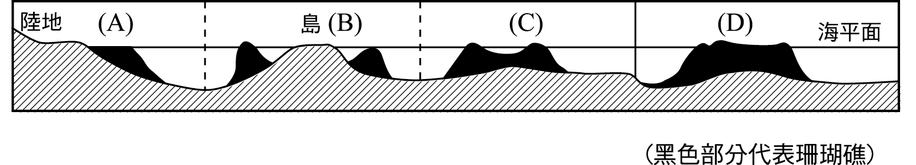
49.該地適合珊瑚礁形成的條件是：(甲)多浮游生物；(乙)熱帶海域；(丙)陽光充足；(丁)無河流注入的清潔淺海；(戊)暖流經過。正確的是：(A)甲乙丙 (B)乙丙丁 (C)丙丁戊 (D)甲乙丙丁 (E)甲乙丙丁戊。
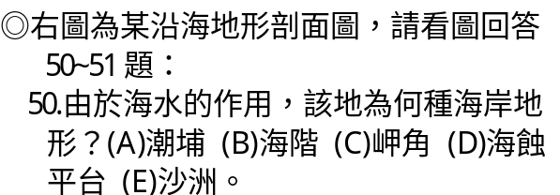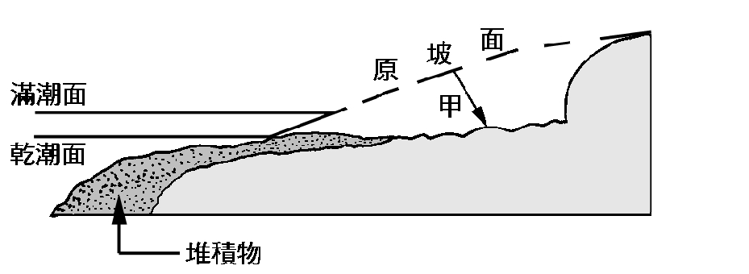
51.承上題，此一地形的形成與下列何者
關係最密切？(甲)海積；(乙)海蝕；
(丙)離水作用；(丁)沉水作用；(戊)沙岸
。正確的答案是：(A)甲乙 (B)甲丙
(C)乙丙 (D)丙丁 (E)丁戊。

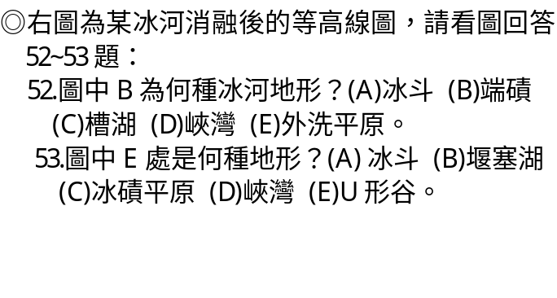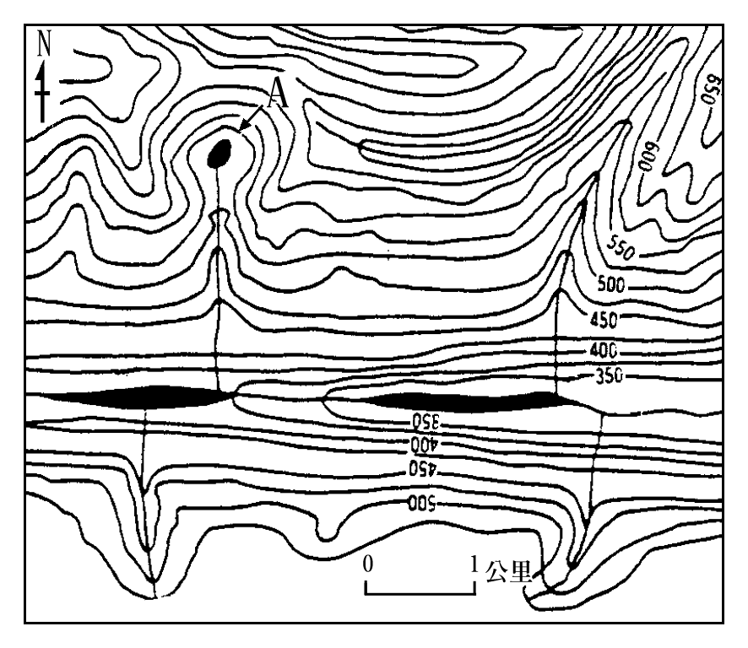

◎荷鄭時代安平和臺南之間隔著「台江內海」相望，目前安平卻已遠離海岸數公里，四周為魚塭及陸地包圍。請問54~55題：
54.往昔臺灣西部沿海的「台江內海」為何種地形？(A)潟湖 (B)谷灣 (C)三角洲 (D)堰塞湖 (E) 沙洲。
55.荷鄭時代的安平位於何種地形上？(A)沙洲 (B)河階 (C)潟湖 (D)三角洲 (E)氾濫平原。

◎下圖為一地形的斷塊圖，請看圖回答56~57題：
56.附圖所示的地形為：(A)單面山 (B)刃嶺 (C)角峰 (D)氾濫平原 (E)沖積扇。
57.此一地形的形成最主要是受到什麼因素的影響？(A)岩層的排列、侵蝕 (B)斷層作用、侵蝕 (C)氣溫高低、堆積 (D)風化程度、堆積。

